**Partie 1 : Questions préliminaires**

**Redresseurs de tension**

-a 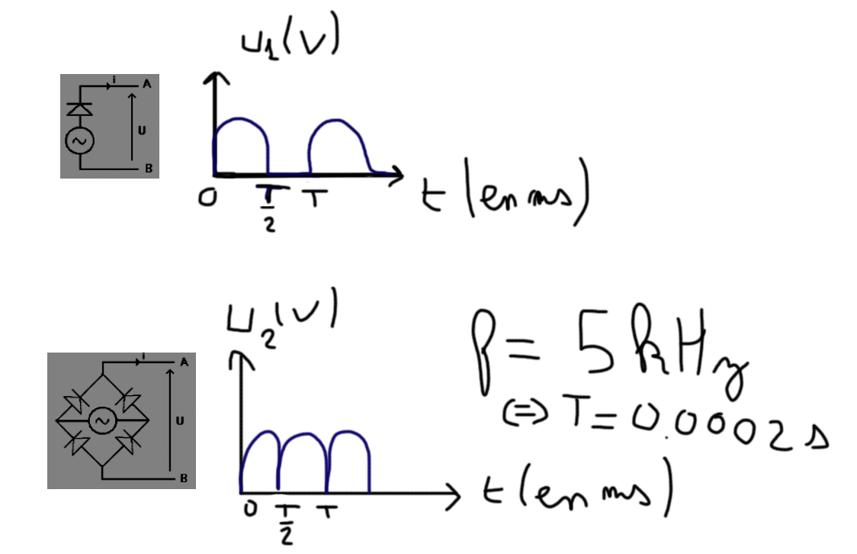

La tension moyenne est V1moy=(Vpp/2)*(1/π)

La tension moyenne est V2moy=(Vpp/2)*(2/π)

-b 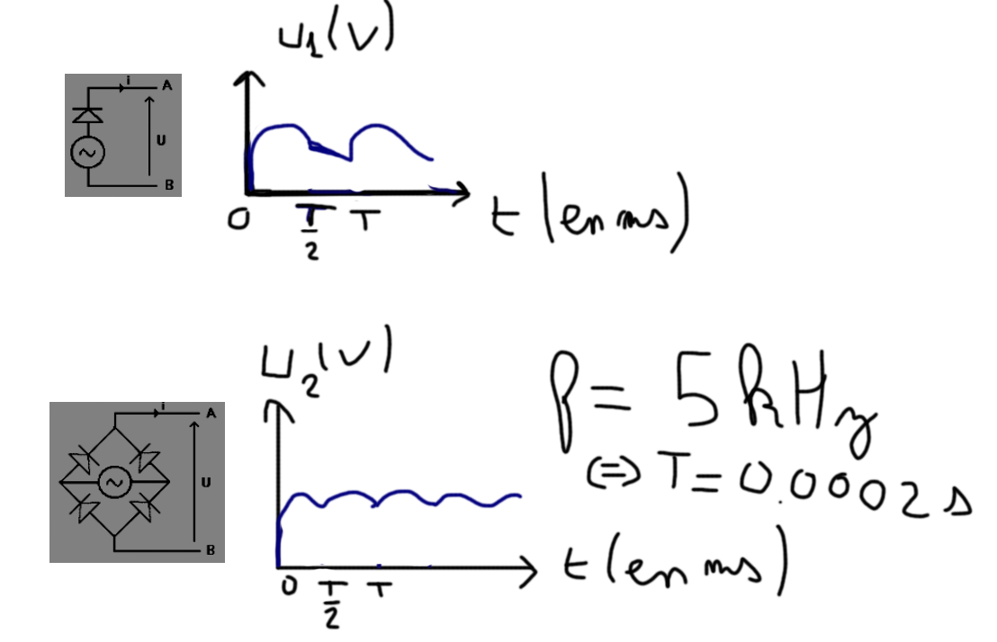

**Filtrage simple**

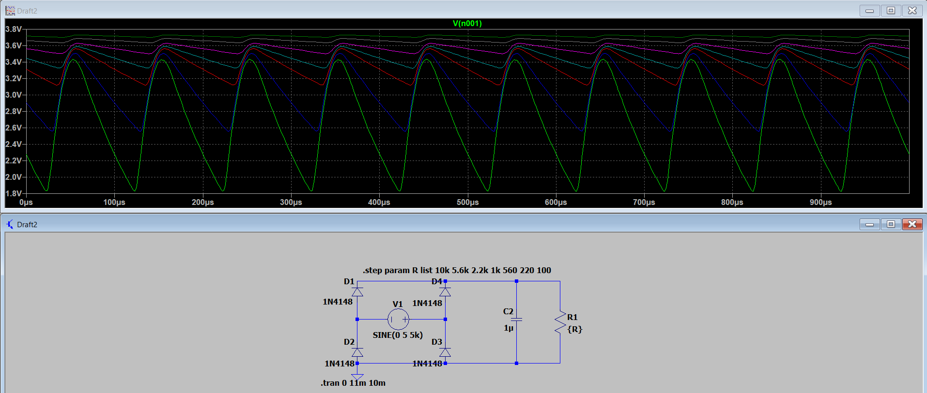-a

Vert clair = 10k

-b On remarque que lorsque R1 diminue, la tension augmente et les variations sont moins importantes. (cf. graphique ci-dessus)

La résistance diminue ce qui fait que le courant consommé au passage dans la résistance diminue et le courant reste donc à une valeur plus proche de celle d’origine.

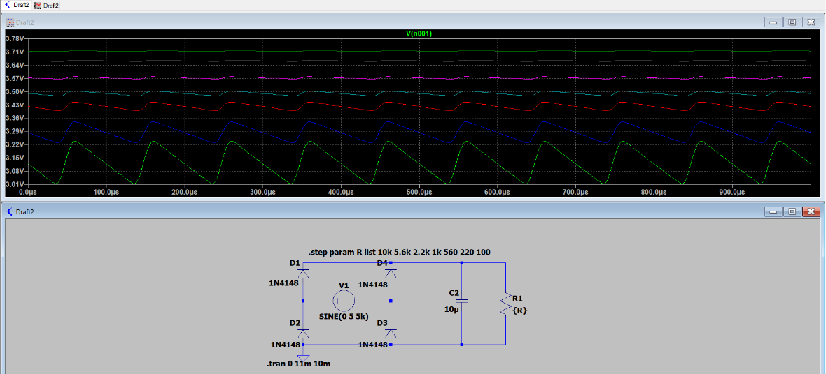

-c

Le signal varie moins, il est plus stable.

**Filtrage double**

1. 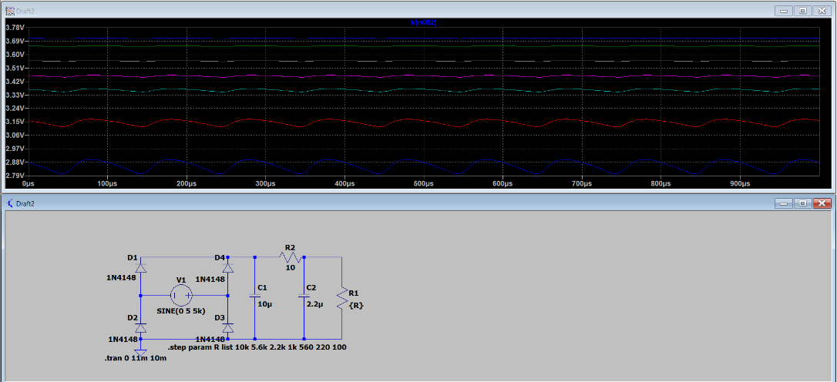

Le filtrage est maintenant double tandis qu’avant c’était un filtrage simple, le filtrage est donc plus précis et le signal est donc meilleur.

1. Ce montage utilise 2 résistances et 2 condensateurs, contre 1 de chaque au précédent. Ce montage est plus « lourd » et demande plus de ressources, c’est son principal inconvénient.

**Partie 2 : Manipulations : Redresser mono alternance**

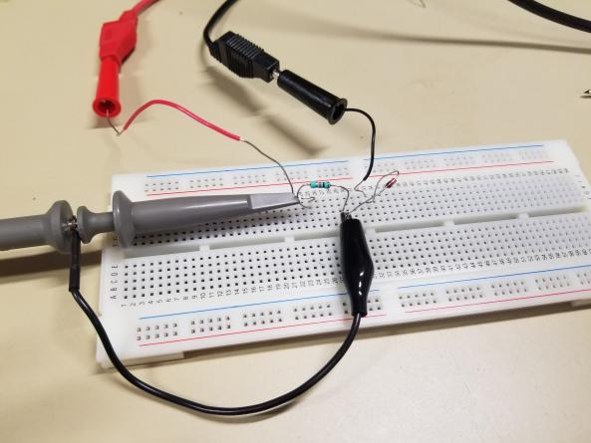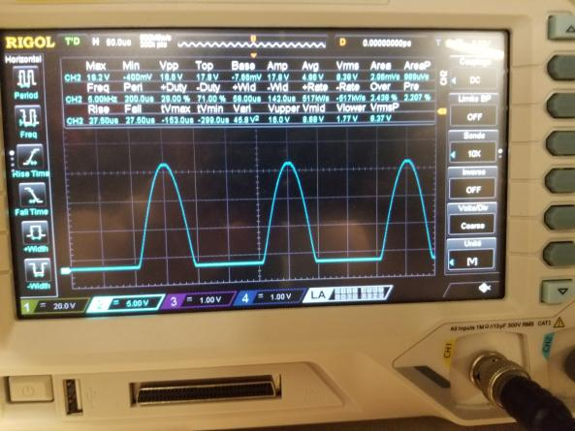-a

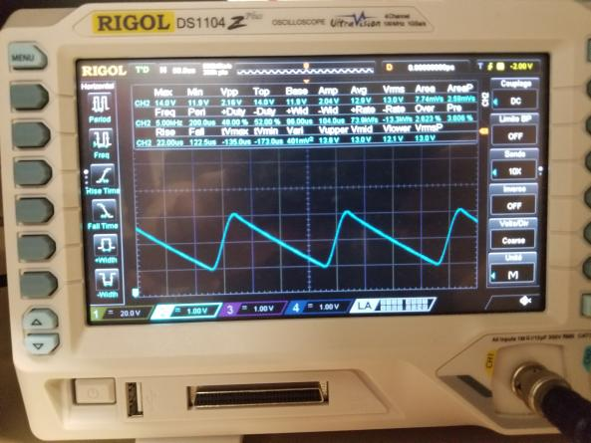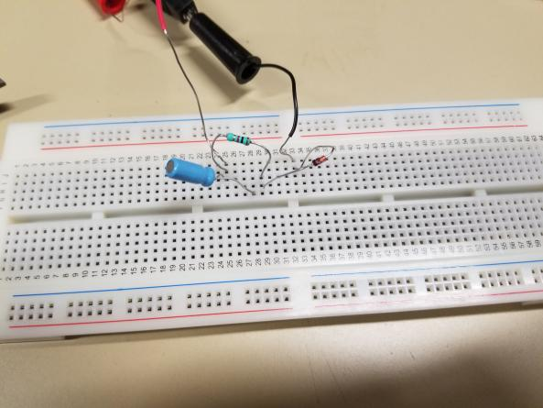

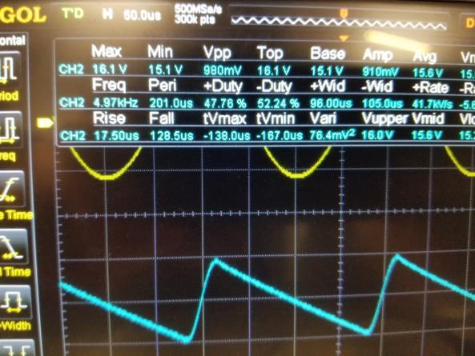

-b

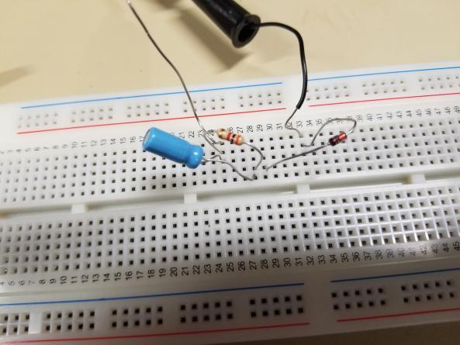

-c